Расписание
Проект: Мобильное приложение и панель администратора для картинг-центра «Шлёп»

1. Исходные данные
Параметр | Значение
Инструмент | ProjectLibre (файл «Расписание.xml»)
Начало / срок | 16.09.2026 / 01.01.2027
Календарь | Пн-Пт 8:00-17:00; нерабочие 04.11.2026, 31.12.2026
Ресурсы | Мышкевич А.Н., Снеговской С.А., Новиков Д.А. - по 12 ч/нед (загрузка 30%)
Связи | Окончание - начало

2. Вехи
Веха | Дата | Завершено к вехе
Конец спринта 0 (подготовка) | 13.10.2026 | 1.1.1, 1.2.1, 1.2.2, 1.2.3, 1.2.4, 1.3.1, 1.3.2, 1.3.3, 1.4.1
Конец итерации 1 | 27.10.2026 | 1.2.5, 1.3.4
Конец итерации 2 | 11.11.2026 | 1.2.6, 1.2.7, 1.3.5, 1.1.4
Конец итерации 3 | 25.11.2026 | 1.1.3, 1.1.2, 1.4.2
Конец итерации 4 | 09.12.2026 | 1.4.3, 1.4.4, 1.4.5

3. Ресурсные конфликты
Правило: у исполнителя одна работа за раз, первой идёт работа с меньшим резервом.
Исполнитель | Конфликт | Решение
Мышкевич А.Н. | 1.1.2 и 1.1.3 | 1.1.2 после 1.1.3, сдвиг 4,6 дн
Новиков Д.А. | 1.4.4 и 1.4.2, 1.4.3 | 1.4.4 после 1.4.2 и 1.4.3, сдвиг 19,6 дн
Итог: окончание сдвинулось на 6,8 раб. дн относительно сетевого графика.

4. Расписание работ
Код | Работа | Исполнитель | Трудоёмк., ч | Длит., дн | Начало | Окончание | Сдвиг, дн | Предшественники
1.1.1 | Устав и план проекта | Мышкевич А.Н. | 7,00 | 2,9 | 16.09.2026 | 18.09.2026 | 0 | -
1.1.2 | Swagger документация API | Мышкевич А.Н. | 8,00 | 3,3 | 17.11.2026 | 23.11.2026 | 4,6 | 1.2.7
1.1.3 | Sphinx документация | Мышкевич А.Н. | 11,00 | 4,6 | 11.11.2026 | 17.11.2026 | 0 | 1.2.7
1.1.4 | Dokka документация | Снеговской С.А. | 7,00 | 2,9 | 06.11.2026 | 11.11.2026 | 0 | 1.3.5
1.2.1 | ER-диаграмма | Мышкевич А.Н. | 4,00 | 1,7 | 18.09.2026 | 22.09.2026 | 0 | 1.1.1
1.2.2 | ORM модели | Мышкевич А.Н. | 4,00 | 1,7 | 22.09.2026 | 24.09.2026 | 0 | 1.2.1
1.2.3 | API: Авторизация | Мышкевич А.Н. | 7,83 | 3,3 | 24.09.2026 | 29.09.2026 | 0 | 1.2.2
1.2.4 | API: Профили пользователей | Мышкевич А.Н. | 11,67 | 4,9 | 29.09.2026 | 06.10.2026 | 0 | 1.2.3
1.2.5 | API: Управление расписанием | Мышкевич А.Н. | 18,00 | 7,5 | 06.10.2026 | 15.10.2026 | 0 | 1.2.4
1.2.6 | API: Бронирование, отмена | Мышкевич А.Н. | 23,33 | 9,7 | 15.10.2026 | 29.10.2026 | 0 | 1.2.5
1.2.7 | API: Оплата | Мышкевич А.Н. | 18,00 | 7,5 | 29.10.2026 | 11.11.2026 | 0 | 1.2.6
1.3.1 | UI: Регистрация | Снеговской С.А. | 10,17 | 4,2 | 18.09.2026 | 25.09.2026 | 0 | 1.1.1
1.3.2 | UI: Профиль клиента | Снеговской С.А. | 12,33 | 5,1 | 25.09.2026 | 02.10.2026 | 0 | 1.3.1
1.3.3 | UI: Просмотр расписания | Снеговской С.А. | 16,00 | 6,7 | 02.10.2026 | 12.10.2026 | 0 | 1.3.2
1.3.4 | UI: Оформление брони и оплата | Снеговской С.А. | 23,33 | 9,7 | 12.10.2026 | 26.10.2026 | 0 | 1.3.3
1.3.5 | UI: Панель администратора | Снеговской С.А. | 18,00 | 7,5 | 26.10.2026 | 06.11.2026 | 0 | 1.3.4
1.4.1 | Генерация данных | Новиков Д.А. | 8,00 | 3,3 | 24.09.2026 | 29.09.2026 | 0 | 1.2.2
1.4.2 | Ручное тестирование | Новиков Д.А. | 18,00 | 7,5 | 06.11.2026 | 17.11.2026 | 0 | 1.2.6, 1.3.5, 1.4.1
1.4.3 | Авто тестирование | Новиков Д.А. | 18,00 | 7,5 | 17.11.2026 | 27.11.2026 | 0 | 1.4.2
1.4.4 | Тесты API | Новиков Д.А. | 16,33 | 6,8 | 27.11.2026 | 07.12.2026 | 19,6 | 1.2.6, 1.4.1
1.4.5 | Показ демо | Мышкевич А.Н. | 4,00 | 1,7 | 07.12.2026 | 09.12.2026 | 6,8 | 1.4.3, 1.4.4

5. Диаграмма Ганта
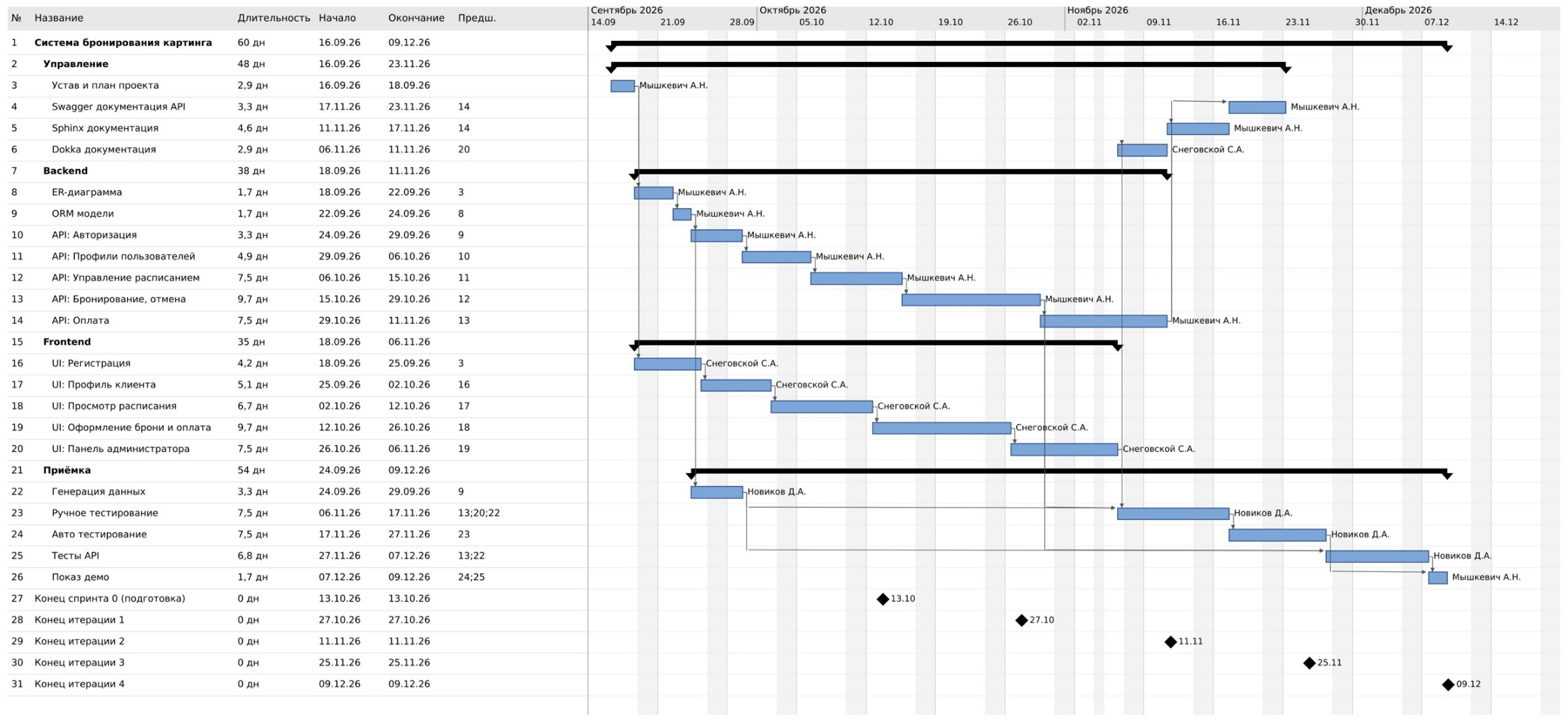
Рисунок 1 - Диаграмма Ганта

6. Загрузка исполнителей
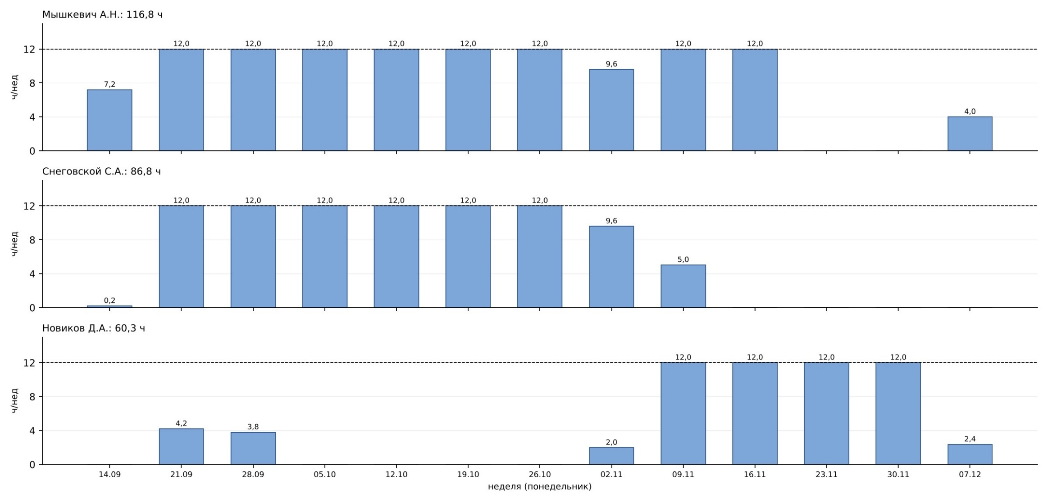
Рисунок 2 - Загрузка исполнителей, ч/нед (пунктир - фонд 12 ч)

7. Итог
Показатель | Значение
Окончание | 09.12.2026
Длительность | 59,7 раб. дн. (143,17 ч с учётом выравнивания ресурсов)
Буфер до срока | 15,3 раб. дн.
Демо заказчику | 07.12.2026 — 09.12.2026
Стоимость / с резервом | 271 565 р / 296 335 р

